实现JavaScript下的模块组织
【参考：http://www.cnblogs.com/xiaohuochai/p/5613593.html】

前言：Java有类文件、Python有import关键字、Ruby有require关键字、C#有using关键字、PHP有include和require、CSS有@import关键，但是对于ES5版本的JavaScript来说，JavaScript通过<script>标签引入代码的方式显得杂乱无章，语言自身毫无组织和约束能力，人们不得不用命令空间等方式人为的约束代码，以求达到安全和易用的目的。本文详细介绍JavaScript中的模块组织。

反模式：
反模式（Anti-Pattern）是指没有使用任何模块系统。
简单的，把不同的函数（以及记录状态的变量）放在一起，就算是一个模块。
function m1(){
//...
}
function m2(){
//...
}
上面的m1()和m2()，组成一个模块。使用的时候，直接调用就行了。
这种做法的缺点很明显：“污染”了全局变量，无法保证不与其他模块发生变量名冲突，而且模块成员之间看不出直接关系。

字面量：
为了解决上面的缺点，可以把模块写成一个字面量，所有的模块成员都放到这个对象里面。
var module1 = new Object({
_count : 0,
m1 : function (){
//...
},
m2 : function (){
//...
}
});
上面的函数m1()和m2()，都封装在module1对象里，使用的时候，就是调用这个对象的属性。
module1.m1();
但这种做法会暴露所有模块成员，内部状态可被外部改写。比如，外部代码可以直接改变内部计数器的值。
module1._count = 5;

IIFE：
使用“立即执行函数”可得到不暴露私有成员的目的。
var module1 = (function(){
var _count = 0;
var m1 = function(){
//...
};
var m2 = function(){
//...
};
return {
m1 : m1,
m2 : m2
};
})();
使用上面的写法，外部无法读取内部的_count变量：
console.info(module1._count); //undefined

IIFE传参：
如果一个模块需要继承另一个模块，则需要IIFE传参
var module1 = ( function (mod){
mod.m3 = function () {
//...
};
return mod;
})(window.module1 || {});

命名空间：
如果采用IIFE，随着模块的增多，任然会污染了全局环境
而命名空间（Namespace）可以通过只暴露类似于一个“namespace”的全局变量，来实现所有模块的声明，进而解决全局环境的污染问题
//math.js
namespace('math', [], function(){
function add(a, b) { return a + b; }
function sub(a, b) { return a - b; }
return {
add: add,
sub: sub
}
})
//calculator.js
namespace('calculator', ['math'], function(m){
var action = 'add';
function compute(a,b) {
return m[action](a, b);
}
return {
compute: compute
}
})

var namespace = (function(){
//缓存所有模块
var cache = {};
function createModule(name/*模块名*/,deps/*依赖列表*/,definition/*定义*/){
//如果只有模块名，则直接输出
if(arguments.length === 1){
return cache[name];
}
//取得所有模块的依赖
deps = deps.map(function(depName){
return namespace(depName);
})
//初始化模块并返回
cache[name] = definition.apply(null,deps);

return cache[name];
}
return createModule;
})()

最后：
虽然，使用命名空间可以解决全局环境污染的问题，但是却无法解决模块依赖管理的问题。
如下图所示，module2依赖于module1和module3，则代码如下：
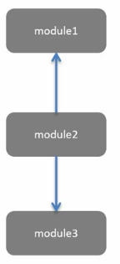
<script src="module1.js"></script>
<script src="module3.js"></script>
<script src="module2.js"></script>
但，如果模块组织如下所示：
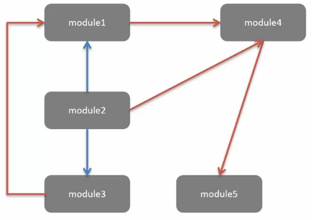
甚至，如下所示：
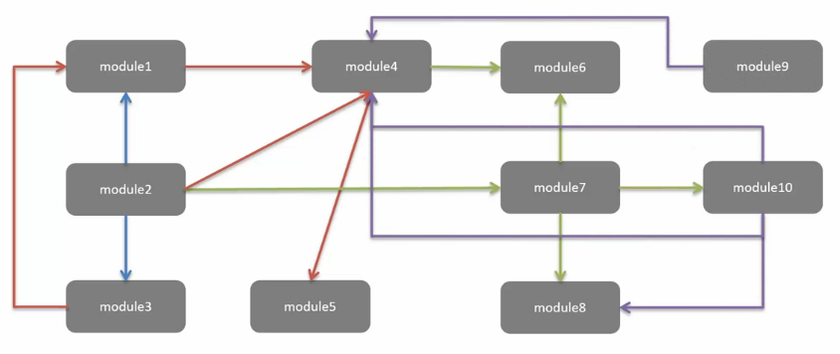
这时，手动的处理模块之间的依赖关系就不现实了，需要使用AMD、CMD、ES6 MODULE等来处理。

